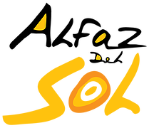 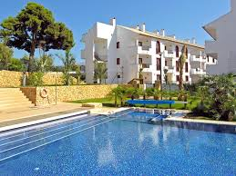NYHETSBREV/BOLETÍN/ NEWSLETTER by Sissel
COMUNIDAD DE PROPIETARIOS ALFAZ DEL SOL 1
Ønsker alle en riktig god og koselig påske, enten dere er her i Spania eller andre steder. Nyt tiden, familen og venner.
Servicekontoret har stengt Skjærtorsdag, Langfredag og 2. påskedag.

Les deseo a todos una muy buena y acogedora Pascua, ya sea que estén aquí en España o en cualquier otro lugar. Disfruta del tiempo, la familia y los amigos.
La Oficina de Servicio está cerrada el Jueves Santo, Viernes Santo y Lunes de Pascua.

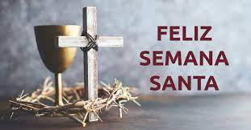
Wishing everyone a good and cosy Easter, whether you are here in Spain or elsewhere. Enjoy the time, family, and friends.
The service office is closed on Easter Thursday, Good Friday, and Easter Monday.
Actos religiosos para la Semana Santa en l’Alfàs del Pi
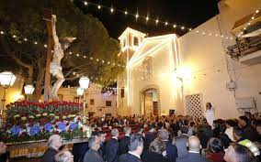
https://www.facebook.com/AlfazdelPiIglesiadeSanJose/

Domingo de Ramos (02 abril)
Iglesia Espíritu Santo:
10:15. Procesión de Ramos en la explanada de la Iglesia.
10:30. Santa Misa
Iglesia parroquial de San José (No habrá Misa a las 9:30 horas):
11:45. Procesión de Ramos
12:00. Santa Misa

Jueves Santo (06 abril)
Iglesia parroquial de San José
19:00. Celebración de la Cena del Señor.
A continuación, Vía Crucis en el Templo Parroquial.

Viernes Santo (07abril)
10:00 – 15:00. El Templo abrirá para la adoración de la Santísima Eucaristía.
18:00. Celebración de los oficios de la Pasión del Señor.
19:00. Procesión del Santo Entierro con el Santo Sepulcro y la Virgen de los
Dolores.

Domingo de Resurrección (09 abril)
00:00. Vigilia Pascual.
Iglesia del Espíritu Santo:
10:30. Celebración de la Resurrección del Señor.
Iglesia Parroquial de San José (No habrá Misa a las 9:30 horas):
12:00. Celebración de la Resurrección del Señor.

Programacion cultural en Alfaz del Pi marzo y abril:
https://www.lalfas.es/wp-content/uploads/2023/02/programacion-cultural_marzo-abril-2023_V4.pdf

Påsken i l'Alfàs del Pi

https://www.facebook.com/AlfazdelPiIglesiadeSanJose/

Palmesøndag (2. april)
Kirken i Albir:
10:15. Palmeprosesjon på esplanaden til kirken.
10:30. Gudtjeneste
Kirken i Alfaz del Pi:
11:45. Palmeprosesjon
12:00. masse

Skjærtorsdag (06. april)
Kirken i Alfaz del Pi:
19:00 Feiring av Herrens nattverd.
Deretter Via Crucis

Langfredag ​​(07. april)
Kirken i Alfaz del Pi
10:00 – 15:00. Kirken er åpen for tilbedelse.
18:00. Gudstjeneste
19:00 Prosesjon av den hellige begravelse med Den hellige grav.

1.påskedag (09. april)
00:00. Påskevake.
Kirken i Albir
10:30. Feiring av Herrens oppstandelse.
Kirken i Alfaz:
12:00. Feiring av Herrens oppstandelse.

Kulturell programmering i Alfaz del Pi mars og april:
https://www.lalfas.es/wp-content/uploads/2023/02/programacion-cultural_marzo-abril-2023_V4.pdf

Eastern in l'Alfàs del Pi
https://www.facebook.com/AlfazdelPiIglesiadeSanJose/

Palm Sunday (02 April)
Church in Albir:
10:15. Procession of Palms in the esplanade of the Church.
10:30. mass
Church in Alfaz:
11:45. Palm Procession
12:00. mass

Holy Thursday (06 April)
Church in Alfaz del Pi
7:00 p.m. Celebration of the Lord's Supper.
Next, Via Crucis.

Good Friday (07 April)
Church in Alfaz del Pi
10:00 – 15:00. The Temple will open for the adoration of the Holy Eucharist.
18:00. Celebration of the trades of the Passion of the Lord.
7:00 p.m. Procession of the Holy Burial with the Holy Sepulcher.

Easter Sunday (09 April)
00:00. Easter Vigil.
Church in Albir:
10:30. Celebration of the Resurrection of the Lord.
Church in Alfaz:
12:00. Celebration of the Resurrection of the Lord.

Cultural programming in Alfaz del Pi March and April:
https://www.lalfas.es/wp-content/uploads/2023/02/programacion-cultural_marzo-abril-2023_V4.pdf

Semana Santa – Altea 2023

Programación Semana Santa Altea 2023
Del 2 al 9 de abril
Resumen de actividades:
El 2 de abril, Domingo de Ramos tendrá lugar la Bendición de las Palmas;
El miércoles 5 de abril, Miércoles Santo con las distintas celebraciones y a las 20:00h en la Iglesia Parroquial se llevará a cabo la Procesión Infantil con las imágenes del Santísimo Cristo y la Virgen de la Esperanza.
El Jueves Santo, 6 de abril, Misa de la Cena del Señor y Oración ante el Monumento a as 19h en la Iglesia Parroquial y a las 24:00h Solemne Vía Crucis, compuesto además de 4 escenas de la Pasión a cargo del grupo de teatro local “Pla i Revés”.
El Viernes Santo, Procesión.
El Sábado Santo a las 23:00h, Vigilia Pascual y a continuación Procesión del Encuentro con el Resucitado.
El Domingo de Pascua, Misa en los distintos templos del municipio.

Programa completo:
https://www.alteacultural.com/wp-content/uploads/2023/02/Programa-Semana-Santa-2023.pdf

Påsken – Altea 2023

Fra 2. til 9. april
Aktivitetssammendrag:
Den 2. april, palmesøndag, finner Palmes velsignelse sted;
Onsdag 5. april, skjæreonsdag med de ulike feiringene og kl 20.00 i Menighetskirken vil Barneprosesjonen finne sted med bildene av Den hellige Kristus og Jomfruen av håp.
På skjærtorsdag 6. april, nattverdsmesse og bønn foran monumentet kl. 19.00 i sognekirken og kl. 12.00 Høytidelig Via Crucis, også sammensatt av 4 pasjonsscener av den lokale teatergruppen " Pla i Revés".
Langfredag, prosesjon.
Påskelørdag kl. 23.00, påskevake etterfulgt av prosesjonen av møtet med den oppstandne.
Påskedag gudstjeneste i de forskjellige templene i kommunen.
Komplett program:
https://www.alteacultural.com/wp-content/uploads/2023/02/Programa-Semana-Santa-2023.pdf

Easter – Altea 2023

From April 2 to 9
Activity summary:
On April 2, Palm Sunday, the Benediction of the Palms will take place;
On Wednesday, April 5, Holy Wednesday with the different celebrations and at 8:00 p.m. in the Parish Church, the Children's Procession will take place with the images of the Holy Christ and the Virgin of Hope.
On Holy Thursday, April 6, Mass of the Lord's Supper and Prayer before the Monument at 7:00 p.m. in the Parish Church and at 12:00 p.m. Solemn Via Crucis, also composed of 4 scenes of the Passion by the local theater group "Pla i Revés".
On Good Friday, Procession.
On Holy Saturday at 11:00 p.m., Easter Vigil followed by the Procession of the Encounter with the Risen One.
On Easter Sunday, Mass in the different temples of the municipality.

Complete program:
https://www.alteacultural.com/wp-content/uploads/2023/02/Programa-Semana-Santa-2023.pdf

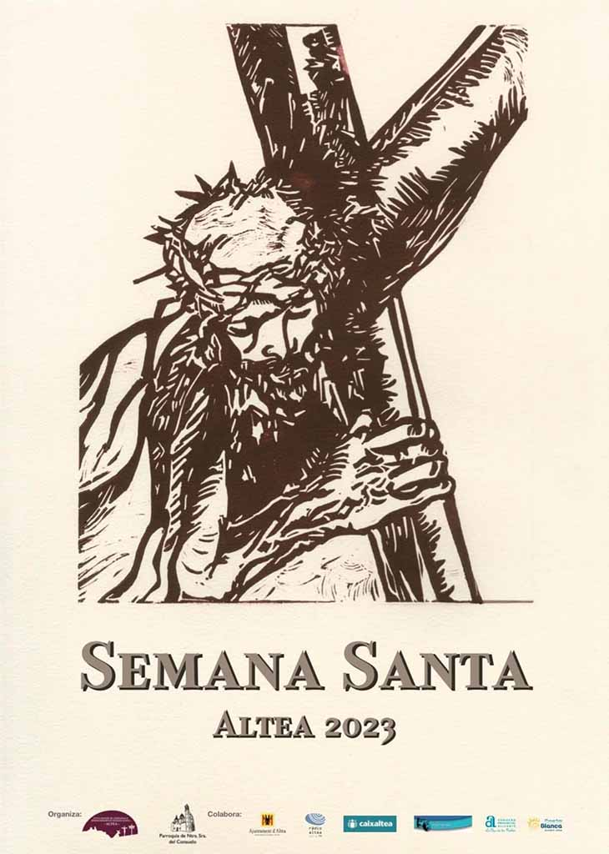

Semana Santa en otros municipios/Påsken i nabobyer/ Eastern in other villages:

La Nucia: http://admin.lanucia.es/Files/Img?url=~%2FApp_Data%2FUploadedFiles%2FCampa%C3%B1as%2Fdocumentos%20adjuntos%2F20230330033559Programa-Semana-Santa-La-Nucia-2023.pdf&sz=100&ql=50

http://www.lanucia.es/Actualidad/noticia/26466-Domingo-Ramos-abre-actos-Semana-Santa-2023

Benidorm:
https://www.visitbenidorm.es/ver/7157/semana-santa-2023-benidorm.html

file:///C:/Users/angel/Downloads/archivo1290.pdf

Villajoyosa: https://www.facebook.com/people/Semana-Santa-Villajoyosa/100016122610814/

https://www.turismolavilajoiosa.com/es/Disfruta/FiestaSemanaSanta

Alicante: https://www.alicanteturismo.com/semana-santa/

https://www.alicanteturismo.com/wp-content/uploads/2023/02/CAPUCHINO-2023-SIN-FILOS-2.pdf

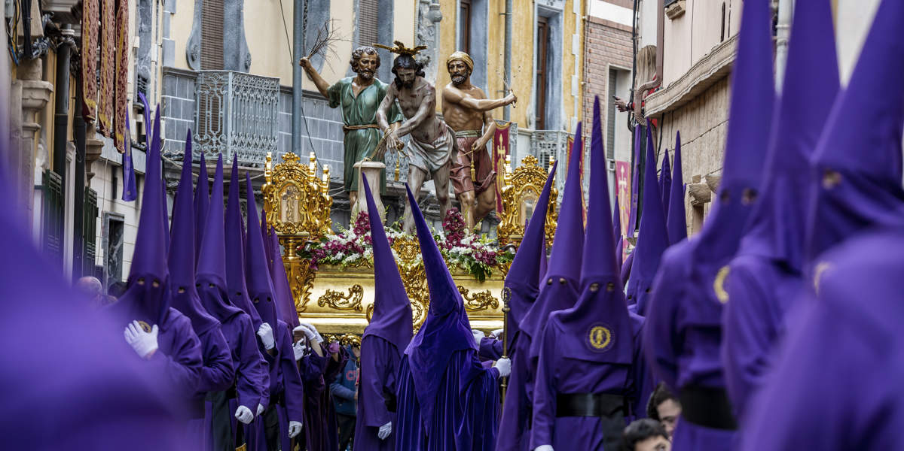

Servicekontoret/La Oficina de servicios Alfaz del Sol 1
Calle Manises 18, Plaza del Sol, Local 8 B
03580 L’Alfas del Pi
Tel. +34 966 58 02 89

servicekontoret@alfazdelsol1.com
portalen@alfazdelsol1.com
styret@alfazdelsol1.com
president@alfazdelsol1.com

Nødsituasjon:
Mandag- fredag mellom kl. 16.00 og 00.00 kan du ringe vaktene på telefonnummer +34 693036619 Said.

Nuria kan ringes hvis en nødsituasjon oppstår (snakker engelsk) mandag til fredag fra 00:00 til 08:00. I helger og helligdager 24 timer på telefon +34 622262900.

Emergencias:
De lunes a viernes entre las 16:00 y las 00:00 puede telefonear al vigilante; Said, 693036619.

Nuria solo para emergencias, en el teléfono 622262900 de lunes a viernes desde 00:00 a 08:00 de la mañana también fines de semana y festivos 24 horas

Emergencies:

From Monday to Friday between 16:00 and 00:00 you can telephone the guard; Said, 0034 693036619.

Nuria only for emergencies, on the phone 622262900 from Monday to Friday from 00:00 to 08:00 in the morning also on weekends and holidays 24 hours

